1.制作一个页面，页面上放一个文本框、一个按钮。按钮上显示的文本为’保存’。要求给按钮关联点击事件，在事件中判断文本框里的值是偶数还是奇数，弹出窗口显示判断结果。

2. 制作一个页面，JS编程动态显示当前系统的时间日期信息。

3.制作一个页面，放文本框和按钮，实现输入圆半径，计算圆面积并弹出计算结果。

4. 编程实现如下图所示计算器功能，输入数字1和数字2进行求和输出结果。

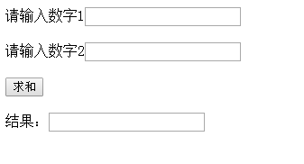

5.编写JavaScript程序实现电话号码的验证功能。要求放置文本框和按钮，给按钮添加点击事件，用户输入电话号码完成离开文本框时(事件onblur)进行验证：电话号码长度为11位，太短或太长给出相应提醒。电话号码第一位必须为数字1，不是则给出提醒。